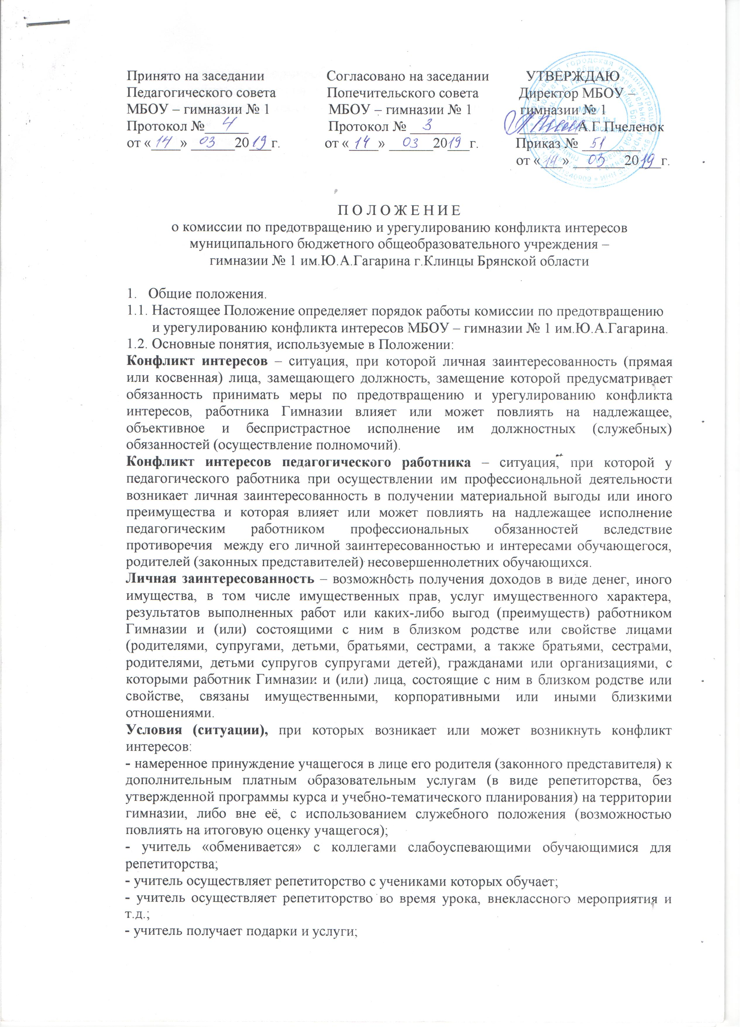

Принято на заседании Согласовано на заседании УТВЕРЖДАЮ
Педагогического совета Попечительского совета Директор МБОУ –
МБОУ – гимназии № 1 МБОУ – гимназии № 1 гимназии № 1
Протокол №______ Протокол № _______ ________А.Г.Пчеленок
от «____» ______20___г. от «____» ______20___г. Приказ № ________
от «___» _______20___г.

П О Л О Ж Е Н И Е
о комиссии по предотвращению и урегулированию конфликта интересов
муниципального бюджетного общеобразовательного учреждения –
гимназии № 1 им.Ю.А.Гагарина г.Клинцы Брянской области

- Общие положения.
  - Настоящее Положение определяет порядок работы комиссии по предотвращению и урегулированию конфликта интересов МБОУ – гимназии № 1 им.Ю.А.Гагарина.
  - Основные понятия, используемые в Положении:
Конфликт интересов – ситуация, при которой личная заинтересованность (прямая или косвенная) лица, замещающего должность, замещение которой предусматривает обязанность принимать меры по предотвращению и урегулированию конфликта интересов, работника Гимназии влияет или может повлиять на надлежащее, объективное и беспристрастное исполнение им должностных (служебных) обязанностей (осуществление полномочий).
Конфликт интересов педагогического работника – ситуация, при которой у педагогического работника при осуществлении им профессиональной деятельности возникает личная заинтересованность в получении материальной выгоды или иного преимущества и которая влияет или может повлиять на надлежащее исполнение педагогическим работником профессиональных обязанностей вследствие противоречия между его личной заинтересованностью и интересами обучающегося, родителей (законных представителей) несовершеннолетних обучающихся.
Личная заинтересованность – возможность получения доходов в виде денег, иного имущества, в том числе имущественных прав, услуг имущественного характера, результатов выполненных работ или каких-либо выгод (преимуществ) работником Гимназии и (или) состоящими с ним в близком родстве или свойстве лицами (родителями, супругами, детьми, братьями, сестрами, а также братьями, сестрами, родителями, детьми супругов супругами детей), гражданами или организациями, с которыми работник Гимназии и (или) лица, состоящие с ним в близком родстве или свойстве, связаны имущественными, корпоративными или иными близкими отношениями.
Условия (ситуации), при которых возникает или может возникнуть конфликт интересов:
- намеренное принуждение учащегося в лице его родителя (законного представителя) к дополнительным платным образовательным услугам (в виде репетиторства, без утвержденной программы курса и учебно-тематического планирования) на территории гимназии, либо вне её, с использованием служебного положения (возможностью повлиять на итоговую оценку учащегося);
- учитель «обменивается» с коллегами слабоуспевающими обучающимися для репетиторства;
- учитель осуществляет репетиторство с учениками которых обучает;
- учитель осуществляет репетиторство во время урока, внеклассного мероприятия и т.д.;
- учитель получает подарки и услуги;
- учитель участвует в формировании списка класса, особенно первоклассников;
- учитель собирает деньги на нужды класса, гимназии;
- учитель участвует в жюри конкурсных мероприятий, олимпиад с участием своих обучающихся;
- учитель получает небезвыгодные предложения от родителей учеников, которых он обучает или у которого является классным руководителем;
- получение работником гимназии подарков и иных услуг от родителей (законных представителей) обучаемых;
- иные условия (ситуации), при которых может возникнуть конфликт интересов работников гимназии.
1.3. Комиссия по предотвращению и урегулированию конфликта интересов (далее – комиссия) МБОУ – гимназия №1 (далее – Гимназия) создается с целью рассмотрения вопросов, связанных с предотвращением и урегулированием ситуаций, когда личная заинтересованность работника Гимназии влияет или может повлиять на объективное исполнением им должностных обязанностей.
1.4. Основной задачей комиссии является предотвращение или урегулирование конфликта интересов, способного привести к причинению вреда законным интересам ОО, граждан, организации.
1.5. Комиссия рассматривает вопросы, связанные с соблюдением требований к служебному поведению, предотвращению и урегулированию конфликта интересов, в соответствии с требованиями Федерального закона от 25 декабря 2008 г. № 273-ФЗ «О противодействии коррупции».
1.6. Комиссия в своей деятельности руководствуется Конституцией Российской Федерации, федеральными законами и иными нормативными правовыми актами Российской Федерации, Брянской области, муниципального образования городской округ «город Клинцы Брянской области», Кодексом этики и служебного поведения работников Гимназии и настоящим Положением.

II. Задачи по полномочия комиссии:
2.1. Основными задачами комиссии являются:
- содействие в предотвращении и урегулировании конфликта интересов, способного привести к причинению вреда законным интересам граждан, организаций, общества;
- обеспечение условий для добросовестного и эффективного исполнения обязанностей работниками;
- исключение злоупотреблений со стороны работников при выполнении их должностных обязанностей;
- противодействие коррупции.
2.2. Комиссия рассматривает вопросы, связанные с предотвращением и урегулированием конфликта интересов, в отношении работников МБОУ – гимназии № 1.
2.3. При предотвращении и урегулировании конфликта интересов комиссия руководствуется следующими принципами:
- обязанность раскрытия сведений о реальном или потенциальном конфликте интересов;
- индивидуальное рассмотрение и оценка репутационных рисков для Гимназии при выявлении каждого конфликта интересов и его урегулирования;
- конфиденциальность процесса раскрытия сведений о конфликте интересов и процесса его урегулирования;
- соблюдение баланса интересов гимназии и работника гимназии при урегулировании конфликта интересов;
- защита работника гимназии от преследования в связи с сообщением о конфликте интересов, который был своевременно раскрыт работником гимназии и урегулирован (предотвращен) гимназии.
2.4. Формы урегулирования конфликта интересов работников гимназии должны применяться в соответствии с Трудовым кодексом Российской Федерации.

III. Порядок образования комиссии
3.1. Состав комиссии утверждается приказом по МБОУ – гимназии № 1 им.Ю.А.Гагарина и формируется таким образом, чтобы была исключена возможность возникновения конфликта интересов, который мог бы повлиять на принимаемые комиссией решения.
3.2. Комиссия состоит из председателя, заместителя председателя и членов комиссии. Все члены комиссии при принятии решений обладают равными правами.
3.3. На период временного отсутствия председателя комиссии (отпуск, командировки, болезнь) его обязанности выполняет заместитель председателя или один из членов комиссии, по поручению председателя комиссии или по решению комиссии.
3.4. В случае необходимости в состав комиссии может быть введен независимый эксперт.
3.5. Комиссия по урегулированию конфликта интересов действует на постоянной основе.

IV. Порядок работы комиссии
4.1. Основанием для проведения заседания комиссии является полученная от правоохранительных, судебных или иных государственных органов, от организаций, должностных лиц, граждан или сотрудников Гимназии:
- информация о наличии у работника личной заинтересованности, которая приводит или может привести к конфликту интересов;
- информация о нарушении работниками требований к служебному поведению, предусмотренных Кодексом этики и служебного поведения работников Гимназии.
4.2. Информация должна быть представлена комиссии в письменном виде и содержать следующие сведения:
1) ФИО и должность.
2) Информация о факте конфликта интересов:
а) фамилия, имя, отчество работника и занимаемая им должность;
б) описание признаков личной заинтересованности или нарушения служебного поведения, которая приводит или может привести к конфликту интересов;
в) информация о сущности предполагаемого конфликта интересов (действие (бездействие), к которому склоняется сотрудник учреждения;
г) данные об источнике информации.
4.3. Регистрация информации осуществляется в день поступления в журнале регистрации информации о фактах конфликта интересов (далее – Журнал), составленном по форме, согласно Приложению № 1 к настоящему Положению.
4.4. При предоставлении копии информации ставится номер регистрации и дата приема информации в подтверждение её получения.
4.5. Журнал хранится в течение 5 (пяти) лет с момента регистрации в нем последней информации, после чего передается в архив.
4.6. Информация о заявителе является конфиденциальной информацией и устанавливается ограниченный режим доступа к журналу регистрации информации, содержащему данные, позволяющие идентифицировать личность заявителя.
4.7. В комиссию могут быть представлены материалы, подтверждающие нарушение работником требований к служебному поведению или наличие у него личной заинтересованности, которая приводит или может привести к конфликту интересов. правонарушениях, а также анонимные обращения, не проводит проверки по фактам нарушения служебной дисциплины.
4.9. После поступления в комиссию информации, указанной в пункте 4.2. Положения о комиссии, секретарь комиссии немедленно информирует председателя комиссии в целях принятия им мер по предотвращению конфликта интересов.
4.10.Председатель выносит решение о проведении проверки информации, материалов, указанных в пункте 4.2. Положения о комиссии.
4.11.Дата, время и место заседания комиссии устанавливаются ее председателем после сбора материалов, подтверждающих либо опровергающих информацию, указанную в пункте 4.2. Положения о комиссии. Секретарь комиссии обеспечивает решение организационных вопросов, связанных с подготовкой заседания комиссии, а также извещает её членов о дате, времени и месте заседания, о вопросах, включенных в повестку дня.
4.12. Проверка информации и материалов осуществляется в месячный срок со дня принятия решения о ее проведении. Срок проверки может быть продлен до двух месяцев по решению председателя комиссии. Секретарь решает организационные вопросы, связанные с подготовкой заседания комиссии, а также извещает членов комиссии о дате, времени и месте заседания, о вопросах, включенных в повестку дня, не позднее, чем за семь рабочих дней до дня заседания.
4.13. Заседания комиссии считается правомочным, если на нем присутствует не менее половины от общего числа членов комиссии.
4.14. При возможном возникновении конфликта интересов у членов комиссии в связи с рассмотрением вопросов, включенных в повестку дня заседания комиссии, они обязаны до начала заседания заявить об этом. В подобном случае соответствующий член комиссии не принимает участия в рассмотрении указанных вопросов.
4.15. Заседание комиссии проводится в присутствии работника, в отношении которого проводилась проверка. Заседание комиссии переносится, если работник не может участвовать в заседании по уважительной причине.
4.16. На заседании комиссии заслушиваются пояснения работника, рассматриваются материалы, относящиеся к вопросам, включенным в повестку дня заседания. Комиссия вправе пригласить на свое заседание иных лиц и заслушать их устные или письменные пояснения.
4.17. Члены комиссии и лица, участвовавшие в ее заседании, не вправе разглашать сведения, ставшие им известными в ходе работы комиссии.

V. Решение комиссии
5.1. По итогам рассмотрения информации, указанной в пункте 4.2. Положения о комиссии, комиссия может принять одно из следующих решений:
- установить факт наличия личной заинтересованности работника, которая приводит или может привести к конфликту интересов. В этом случае работодателю предлагаются рекомендации, направленные на предотвращение или урегулирование этого конфликта интересов.
5.2. Решения комиссии принимаются простым большинством голосов присутствующих на заседании членов комиссии. При равенстве числа голосов голос председателя комиссии является решающим.
5.3. Решения комиссии оформляются протоколами, которые подписывают члены комиссии, принявшие участие в ее заседании. Решения комиссии носят рекомендательный характер.
5.4. В решении комиссии указываются:
- фамилия, имя, отчество, должность работника, в отношении которого рассматривался вопрос о нарушении требований к служебному поведению или о наличии личной заинтересованности, которая приводит или может привести к конфликту интересов;
- источник информации, ставший основанием для проведения заседания комиссии;
- дата поступления информации в комиссию и дата ее рассмотрения на заседании комиссии, содержание информации;
- фамилии, имена, отчества членов комиссии и других лиц, присутствующих на заседании;
- содержание решения и его обоснование;
- результаты голосования.
5.5. Член комиссии, не согласный с ее решением, вправе в письменном виде изложить свое мнение, которое подлежит обязательному приобщению к протоколу заседания комиссии.
5.6. Копии решения комиссии в течение трех дней со дня их принятия направляются работнику и другим заинтересованным лицам.
5.7. По результатам рассмотрения предложений, указанных в решении комиссии, руководитель Гимназии, где работает работник, в отношении которого принято решение, принимает меры по предотвращению или урегулированию конфликта интересов.

Могут быть использованы следующие способы его разрешения:
- ограничения доступа работника гимназии к конкретной информации, которая может затрагивать его личные интересы;
- добровольный отказ работника гимназии или его отстранение (постоянное или временное) от участия в обсуждении и процессе принятия решений по вопросам, которые находятся или могут оказаться под влиянием конфликта интересов;
- пересмотр и изменение функциональных обязанностей работника гимназии;
- перевод работника гимназии на должность, предусматривающую выполнение функциональных обязанностей, не связанных с конфликтов интересов, в соответствии с Трудовым кодексом Российской Федерации;
- передача работником принадлежащего ему имущества, являющегося основой возникновения конфликта интересов, в доверительное управление;
- отказ работника гимназии от своего личного интереса, порождающего конфликт с интересами гимназии;
- увольнение работника гимназии в соответствии со статьей 80 Трудового кодекса Российской Федерации;
- увольнение работника гимназии в соответствии с пунктом 7.1 части первой статьи 81 Трудового кодекса Российской Федерации;
- иные формы разрешения конфликта интересов.
5.8. Решение комиссии может быть обжаловано работником в порядке, предусмотренном законодательством Российской Федерации.
5.9. В случае установления комиссией обстоятельств, свидетельствующих о наличии признаков дисциплинарного поступка в действиях (бездействии) работника, в том числе в случае неиспользования им обязанности сообщить руководителю о личной заинтересованности при исполнении должностных обязанностей, которая может привести к конфликту интересов, а также в случае непринятия работником мер по предотвращению такого конфликта руководитель структурного подразделения после получения от комиссии соответствующей информации может ходатайствовать перед директором Гимназии о привлечении работника к дисциплинарной ответственности или об увольнении при наличии оснований, предусмотренных ТК РФ, за совершение неправомерных действий, повлекших неисполнение возложенных на него трудовых обязанностей.
5.10.В случае установления комиссией факта совершения работником действия (бездействия), содержащего признаки административного правонарушения или состава преступления, председатель комиссии обязан передать информацию о совершении указанного действия (бездействия) и подтверждающие такой факт документы в правоохранительные органы.
5.11. Документальное обеспечение деятельности комиссии возлагается на секретаря комиссии.
5.12. Решение комиссии, принятое в отношении работника Гимназии, хранится в его личном деле.

Принято на общем собрании Утверждаю
работников МБОУ – гимназии № 1 Директор А.Г.Пчеленок

Протокол №______от «___» ______20____г. Приказ по МБОУ – гимназии № 1
от «____» ___________20____г.

ПРОЦЕДУРА
информирования работниками работодателя о случаях склонения
их к совершению коррупционных нарушений или о ставшей известной работнику
МБОУ – гимназии № 1 информации о случаях совершения коррупционных
правонарушений.

- Во всех случаях обращения работник обязан не позднее рабочего дня, следующего за днем обращения к нему каких-либо лиц в целях склонения к совершению коррупционных правонарушений, уведомить о данных фактах лицо, ответственное за предупреждение коррупционных правонарушений в МБОУ – гимназии № 1 в произвольной форме.
- Ответственное лицо по предупреждению коррупционных правонарушений регистрирует обращение в день поступления уведомления в журнале учета обращений, копия письменного уведомления с отметкой о регистрации передается работнику, подготовившему письменное уведомление.
- Работодатель в течение 3 рабочих дней со дня получения уведомления организовывает проверку сведений, содержащихся в письменном уведомлении, контролирует правильность и своевременность её проведения.
- Директор направляет уведомление в прокуратуру города Клинцы не позднее 10 дней с даты его регистрации.
- Проверка сведений о случаях обращения к работнику в связи с исполнением служебных обязанностей каких-либо лиц в целях склонения его к совершению коррупционных правонарушений проводится органами прокуратуры.
- Процедура информирования работниками работодателя о ставшей известной работнику информации о случаях совершения коррупционных правонарушений аналогична настоящей процедуре.

Приложение № 1 к Положению о комиссии
по предотвращению и урегулированию конфликта
интересов МБОУ – гимназии № 1

ЖУРНАЛ

регистрации информации о фактах конфликта интересов

Начат «_____» ___________20_____г.

Окончен «_____» ___________20____г.

Регистраци-  оный  номер | Дата и время регистрации  информации | Ф.И.О.  должность  подавшего  информацию | Краткое содержание  информации | Сведения о результатах  проверки | Сведения о  принятом решении | Ф.И.О.  регистри-  рующего | Подпись  регистри-  рующего | Подпись  сотрудника,  подавшего  информацию | Особые отметки

